**Урок-подорож *"Чарівні міста".***

**Тема:** Узагальнення і повторення вивченого про напрями і числа.

**Мета:** За допомогою системи задач і вправ перевірити глибину звань учнів, показати практичне використання здобутих знань, систем вивчений матеріал; розви­вати зацікавленість учнів, логічне мислення; виховувати любов до математики, ува­жність, колективізм, фантазію; розвивати міжпредметні зв'язки.

**Тип:** Урок узагальнення і систематизації.

**Обладнання:** презентація,картки, рисунки, маршрутні листи.

**Хід уроку**

***І. Організаційний момент.*** (слайди 1,2)

1. Учитель оголошує тему і мету нестандартного уроку.
2. Поділ класу на команди, користування сигнальними картками (зеленими, червоними).
3. Ознайомлення з маршрутом гри.

***ІІ. Актуалізація опорних знань.***

а) Фронтальна бесіда з метою виявлення рівня теоретичних знань. Математичний бій (слайд 3)

Не кажи "не вмію", а кажи "навчусь" (народна мудрість)

Виграє команда, в якої більше відповідей (піднімають руки з зеленими карт­ками).

1. Які числа називаються від'ємними, додатними?
2. Які числа називають протилежними?
3. Що таке модуль?
4. Чому дорівнює модуль-7; 1,8?
5. Для яких чисел модуль дорівнює 15?
6. Для яких чисел модуль дорівнює -7?
7. Що таке координатна пряма?
8. Що таке координата точки?
9. Що таке координатна площина?
10. Як називають осі координат?
11. Які координати мають точки?
12. Чи визначає одна координата місце точки на площині?
13. Чому дорівнює абсциса точок, які лежать на осі ординат?
14. Чому дорівнює ордината точок, які лежать на осі абсцис?

б) Математична розминка. (слайд 4)

*"Попади в ціль"*

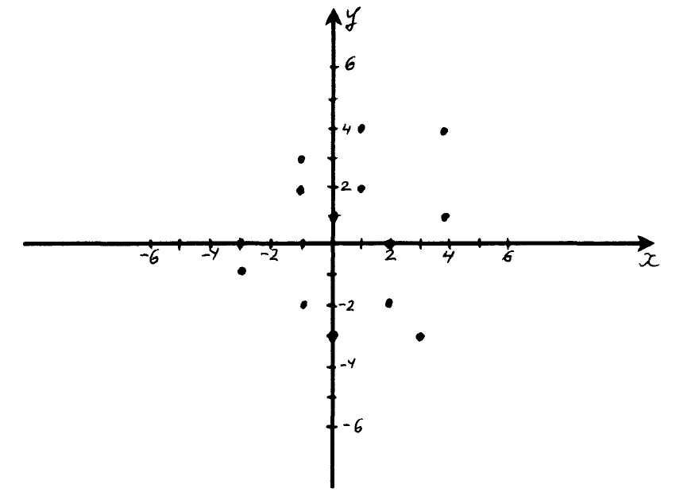Таблиця з червоними і синіми точками (команди збивають точки) в системі координат. Для "попадання в ціль " учню потрібно правильно назвати координати ціпі, тобто координати точок, які вибрані вчителем серед прикріплених до дошки. Якщо учні якщо учні погоджуються із відповіддю однокласника, то піднімають зе­лену картку якщо ні — червону. Ціль "знищено ", якщо координати названі правильно і підняті однакові картки. Відповідають почергово учні різних команд. Перемагає та команда, у якої більше "знищених " точок.

***ІІІ. Сприйняття й засвоєння учнями навчального матеріалу.***

А зараз ми потрапимо в чудові міста, де панує невтомна праця.

а) Тренувальні вправи. (слайди 5,6)

*Місто Мислителів*

*"Мудрість - дочка досвіду"*

*(народна мудрість)*

Розв’язування завдань на дошці, естафета учнів кожної команди. Всі решта учнів виконують завдання в зошитах.

|  |  |
| --- | --- |
| ***І команда***  ***(дівчата)*** | ***II команда***  ***(хлопці)*** |
| 1. Обчислити  |36|+|-54| | 1. Обчислити  |-82|-|-42| |
| 2. Записати чотири числа менші від числа -6,8. | 2. Записати чотири числа менші від числа 3,5. |
| 3. Записати чотири числа більші від числа -2,3. | 3. Записати чотири числа більші від числа -7,8. |
| 4. Розв'язати рівняння.  |х+2|=5 | 4. Розв'язати рівняння.  |х-4|=7 |

*Завдання на двох листочках - естафетні палички.*

б) Відпочинок на уроці. (слайди 7-10)

1. Історична довідка про системи координат.
2. Застосування системи координат.

(повідомлення учнів)

в) *Місто "Координатограф"* (слайди 11,12)

*"Тільки після невтомної праці з'явиться талант"*

*(народна мудрість)*

З'єднуючи послідовно точки, зобразити те, що є розгадкою загадки.

І команда. У зеленому жакеті,

Галасую в очереті

Хоч і плавати мастак,

Я не риба і не рак. *(жаба)*

Таблиця з точками:

(0; -2), (2; 4), (-2; 7), (2; 10), (6; 7), (2; 4), (4; -2), (2; -8),

(8; -4), (14; -8), (-10; -8), (-4; -4), (2; -8), (0; -2).

Око (0; 6), (1; 6).

Око (3; 6), (4; 6).

II команда. В полі, в лісі, навкруги -

Скрізь у мене вороги.

Часом лізу я у шкоду,

Їм капусту на городах,

Моркву, ріпу, буряки.

Відгадайте, хто такий? *(заєць)*

Таблиця з точками:

(-2; 7), (-1;9), (3; 9), (2; 7), (-2; 7), (-2; 6), (2; 2), (2; -2), (-2; -2), (-2;0), (0; 0), (-2; 2), (-2; 1), (-3; 2), (-2; 5), (-4; 5), (-4; 7), (-2; 7).

г) Самостійна робота на уроці. (слайди 13-15)

*"Хвалися не родичами - орлами, а своїми ділами".*

*(народна мудрість*)

Кожному учневі картка із завданнями, підкреслити правильну відповідь.

|  |  |  |
| --- | --- | --- |
| ***І*** | ***Завдання*** | ***Відповідь*** |
| 1. | Порівняти: -48 і 4,8 | а)>  б)<  в) = |
| 2. | Розв'язати рівняння: |х|=-9 | а) 9; -9  б) 9; 0  в) немає розв'язків |
| 3. | Знайти всі цілі розв'язки нерівності: -4,3<х<1,8 | а) -4, -3, -2, -1, 0, 1  б) 4, 3, 2, 1, 0  в) немає |
| 4. | Між якими цілими числами знаходиться число -6,5 | а) 6 і -5  б) -6 і -7  в) 1 і 2 |

|  |  |  |
| --- | --- | --- |
| ***ІІ*** | ***Завдання*** | ***Відповідь*** |
| 1. | Порівняти: -18,9 і 18,9 | а) >  б) <  в) = |
| 2. | Розв'язати рівняння: |х|=10 | а) 0;10  б) 10;-10  в) немає розв'язків |
| 3. | Знайти всі цілі розв'язки нерівності:  -9,1<х<-4,5 | а) -9,-8,-7,-6,-5  б) 8, 7, 6, 5, 4  в) немає |
| 4. | Між якими цілими числами знаходиться число -11,7 | а) 11 і 7  б) -11 і -12  в) 11 і -12 |

г) Місто "Фантазіяград" (слайд 16)

*"Натхнення - це гість, який не любить відвідувати лінивих"*

*(П. Чайковський)*

Кожна команда представляє загадки, казку, придумані до теми "Від ємні і додатні числа. Система координат", які написані заздалегідь до гри.

Малюнки до казок.

***IV. Підсумок уроку-гри.***

Розкриття конвертів з балами для обох команд.

***V. Домашнє завдання.***

Повторити §8. Підготуватися до тематичного оцінювання.